شركت رایان پرتونگار
آموزش نصب SQL Server 2005 – Developer Edition
برای سرورهای چند كاربره (بیش از 1 ایستگاه كاری)

نكات مهم مراحل نصب SQL Server 2005:
1 | انتخاب صحیح بسته های نصب (بخش 6)
2 | تعیین صحیح نام نمونه بانك اطلاعاتی (بخش 7)
3 | تنظیم صحیح ساختار اجرایی سرویس های SQL (بخش 8)
4 | تعیین صحیح ساختار تایید هویت SQL (بخش 9)
5 | انجام صحیح تنظیمات زبان نمونه SQL (بخش 10)

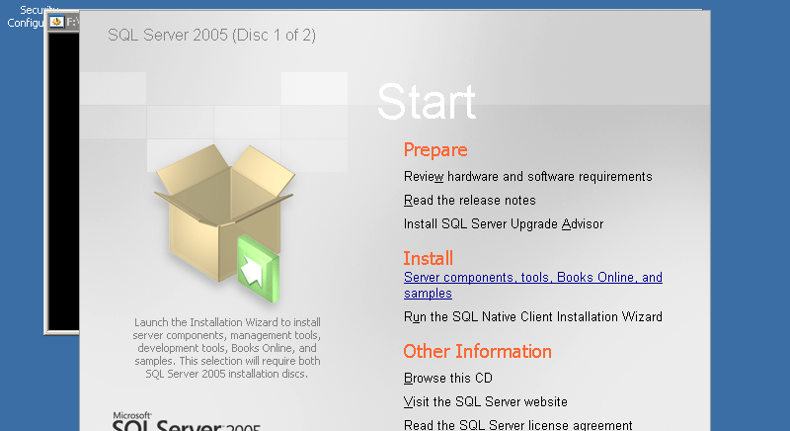
پس از قرار دادن سی دی نصب ، در صورت فعال بودن Autorun در ویندوز ، فرمی مانند فرم مقابل نمایش داده خواهد شد. سپس در قسمت Install بر روی گزينه زیر كلیك نمایید:
Server components , tools , Books online , and samples

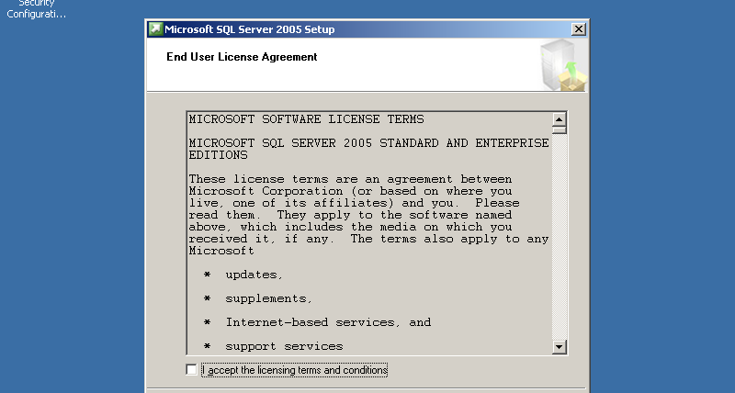
در فرم بعد از آن تیك موجود در صفحه را فشره و بر روی Next كلیك نمایید:

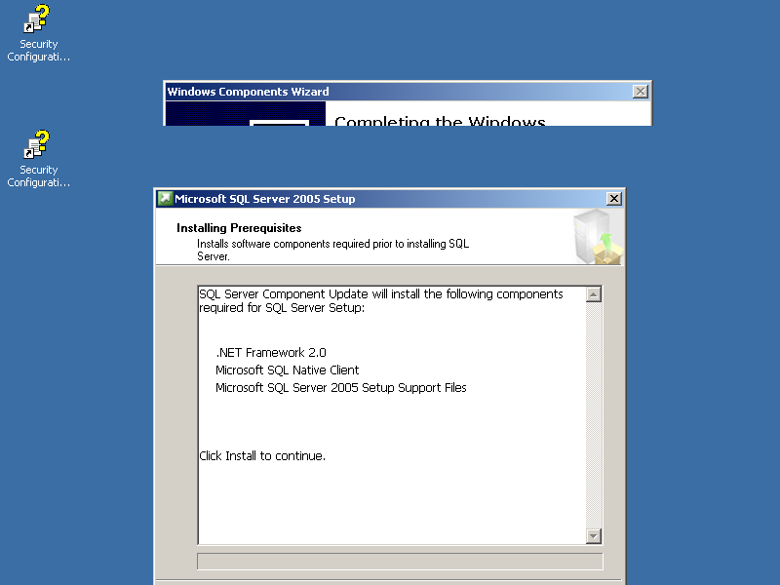
در فرم بعد (Installing Prerequisites) بر روی دكمه Install كلیك نمایید تا پیش نیازهای نصب بر روی سیستم جاری نصب گردند.

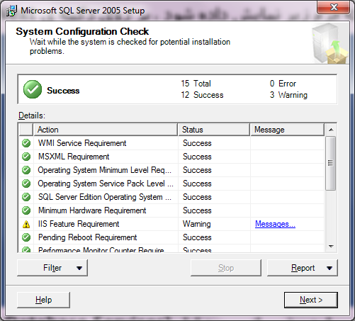
پس از نصب پیش نیاز ها ، تا زمانی كه فرم مقابل نمایش داده شود ، در فرم های مختلف بر روی دكمه ی Next كلیك نمایید.

در اين قسمت اگر Ram كامپيوتر سرور كمتر از 512 مگابایت باشد نصب ناتمام باقي مي ماند ولی اگر 512 مگابایت باشد يك پيغام هشدار برای افزایش Ram نمایش داده خواهد شد.
اگر از نظر سخت افزاري (CPU حداقل PIII 550) يا پيش نيازهاي نرم افزاري در حد مجاز نباشيد پيغامهاي خطا یا هشدار دريافت مي كنيد. در صورت عدم وجود خطا كليد Next را فشار دهید.
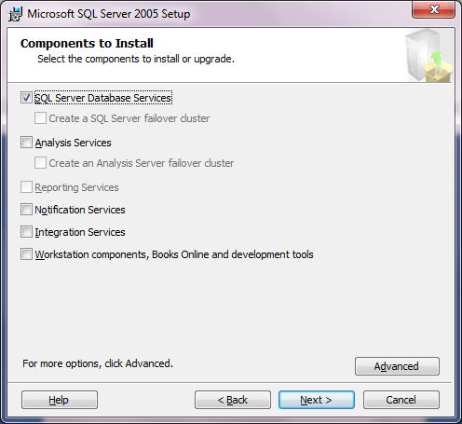
مجدداً تا زمانی كه فرم مقابل نمایش داده شود ، بر روی دكمه ی Next كلیك نمایید.
اكنون ابتدا تیك تمام موارد ، غیر از مورد اول (SQL Server Database Services) را حذف نمایید. (مانند تصویر مقابل) سپس بر روی گزینه Advanced كلیك نمایید.
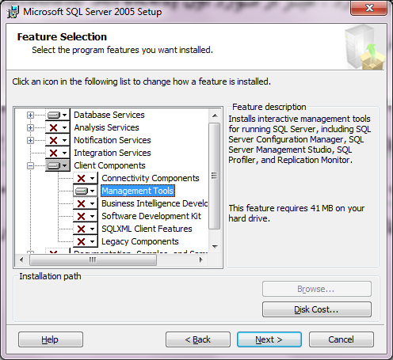
در صفحه بعد (Feature Selection) ابتدا مطمئن شوید كه گزینه اول خاكستری نباشد. (آیتم Database Services) سپس روی + سمت راست آیتم پنجم (Client Components) كلیك كنید تا زیر مجموعه های آن نمایش داده شود. سپس روی آیتم دوم (Management Tools) كلیك كنید تا منویی برای مدیریت آن نمایش داده شود. در آن منو بر روی گزینه دوم (Entire Feature will be installed on local hard drive) كلیك كنید. سپس بر روی دكمه Next كلیك نمایید. (نتیجه باید مانند تصویر بالا باشد)

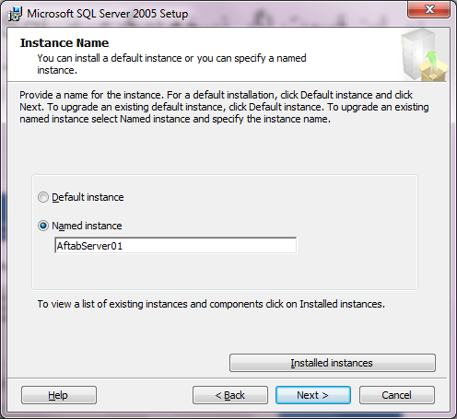
در صفحه بعد (Instance Name) بر روی تیك (Named Instance) كلیك نمایید و سپس در جعبه متن آن نام نمونه مورد نظر خود را وارد نمایید. نام نمونه پیش فرض برای نصب اولین نمونه بانك اطلاعاتی را AftabServer01 تعیین كنید و برای بانك های جدید به عدد آخر این نام اضافه نمایید.

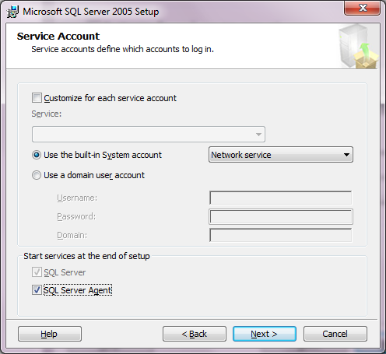
در صفحه (Service Account) ابتدا روی گزینه (Use the bult-in System account) كلیك نمایید. سپس از جعبه انتخاب روبروی آن ، گزینه (Network Service) را انتخاب نمایید. سپس تیك سرویس های پیش فرض برای آغاز را بر اساس تصویر مقابل انتخاب نمایید.

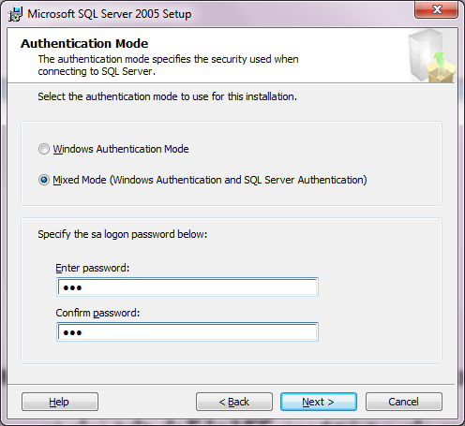
در صفحه (Authentication Mode) ابتدا روی تیك (Mixed Mode) كلیك نمایید. سپس در قسمت رمز عبور پایین صفحه رمز 123 را 2 بار وارد نمایید.

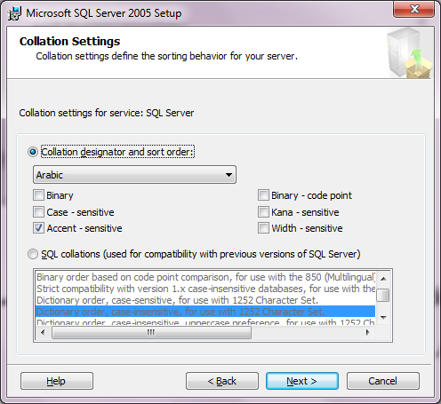
در صفحه (Collation Settings) در صورت مغایرت تنظیمات صفحه با تنظیمات تصویر مقابل ، تنظیمات را به حالت مقابل تغییر دهید. سپس بر روی گزینه Next در این صفحه و صفحات بعد كلیك نمایید تا نصب برنامه پایان یابد.

